1. Farmaciniu požiūriu priimtina (I) formulės junginio druska:
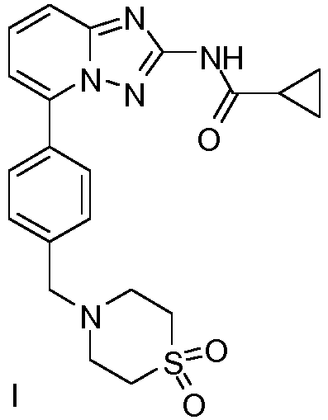
kur druska yra 1:1:3 laisva bazė/HCl/H₂O aduktas.

2. Farmaciniu požiūriu priimtina druska arba farmaciniu požiūriu priimtinas druskos hidratas pagal 1 punktą, kur druskos hidratas yra kristalinės formos.

3. Farmaciniu požiūriu priimtinas druskos hidratas pagal 2 punktą, kur 1:1:3 laisvos bazės/HCl/H₂O druskos hidratui būdinga miltelių rentgeno spindulių difrakcijos smailė bent vienoje ar keliose iš šių padėčių: 7.25, 8.31, 8.78, 10.69, 11.96, 12.25, 13.17, 13.74, 16.23, 16.71, 19.26, 19.64, 20.15, 20.57, 20.95, 21.38, 21.69, 22.77, 23.37, 25.14, 25.71, 25.89, 27.66, 28.57, 28.81. 29,17, 29,58, 30,63, 30,94, 32,06, 32,63, 34,14, 36,22, 36,67 ir 37,12° 2θ ± 0,2° 2θ.

4. Farmaciniu požiūriu priimtinas druskos hidratas pagal 2 punktą, kur 1:1:3 laisvos bazės/HCl/H₂O druskos hidratas b e s i s k i r i a n t i s šiais difrakcijos parametrais:
Molekulinė formulė | C₂₁H₂₄N₅O₃S.Cl.₃(H₂O)
Molekulinė masė | 516,02
Kristalinė gardelė | Monoklininė
Erdvinė grupė | P2_{1/n} | a | 13,1388(4) Å | α | 102.089(2)°
Erdvinė grupė | P2_{1/n} | b | 8,9437(3) Å | β | 102.089(2)°
Erdvinė grupė | P2_{1/n} | c | 21,6376(9) Å | γ | 102.089(2)°
V | 2486,24(15) Å³
Z | 4
D_{c} | 1,379 mg/m³
μ | 0,284 mm⁻¹
Šaltinis | Mo-Kα, 0,71073 Å
F(000) | 1088
T | 120(2) K
Kristalas | bespalvė prizmė, 0,39 x 0,16 x 0,12 mm
θ duomenų rinkimo diapazonas | 2,982 – 27,483°
Užbaigtumas | 99,3%
Atspindžiai | 21028
Unikalūs atspindžiai | 5649
Rint | 0,0307

5. Adukto [Junginys pagal formulę I:HCl:3H₂O] kietos kristalinės formos paruošimo būdas, apimantis pakopas:
i) I formulės junginio, suspenduoto DCM, sumaišymas su MeOH 35 °C temperatūroje,
ii) vandens įpylimas 35 °C temperatūroje maišant mažiausiai 15 minučių,
iii) organinio sluoksnio atskyrimas,
iv) 10 m/m % HCl tirpalo MeOH įpylimas į organinį sluoksnį, gautą ankstesnėje iii) pakopoje,
v) kietos medžiagos, gautos ankstesnėje iv) pakopoje, atskyrimas filtruojant,
vi) kietos medžiagos, gautos ankstesnėje v) pakopoje, džiovinimas
vii) kietos medžiagos, gautos ankstesnėje vi) pakopoje, įmaišymas į 1,6/0,4 skruzdžių rūgšties / vandens tirpalą, maišant 55 °C temperatūroje;
viii) vandens įpylimas į tirpalą, gautą ankstesnėje vii) pakopoje,
ix) gautos kietosios medžiagos, gautos ankstesnėje viii) pakopoje, atskyrimas filtruojant ir gautos kietos medžiagos, gautos ankstesnėje ix) pakopoje, džiovinimas.

